|  |
| --- |
| LaMaVi |
| Deploy Azure |
| Deploy de um projeto C# .NET dentro de um servidor Windows hospedado na Azure |

|  |
| --- |
| RM 558843 - Laura de Oliveira Cintra RM 558832 - Maria Eduarda Alves da Paixão RM 554436 - Vinícius Saes de Souza  15/4/2025 |

Seleção da Aplicação:

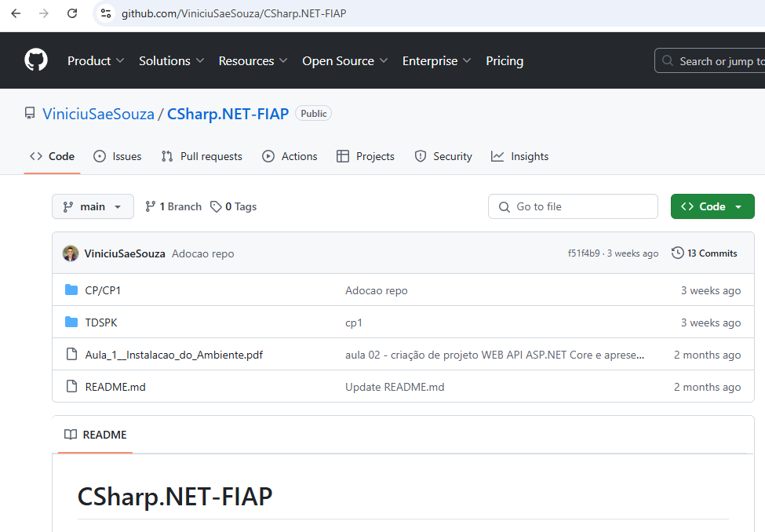

Criação da VM

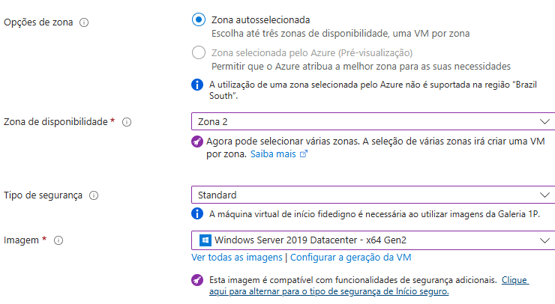

BRAZIL

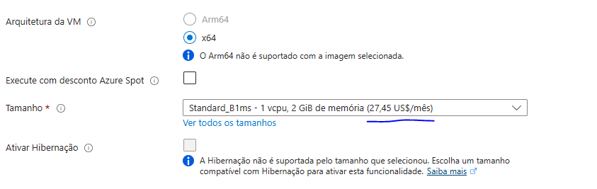

MÉXICO

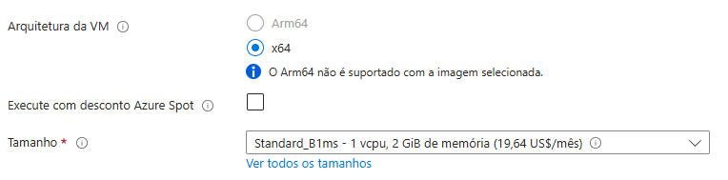

US. EAST

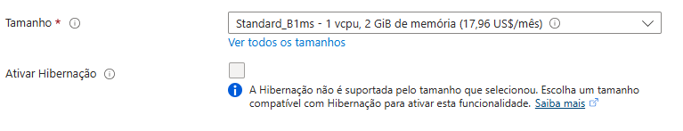

ESCOLHIDO A REGIÃO MAIS BARATA – US.EAST

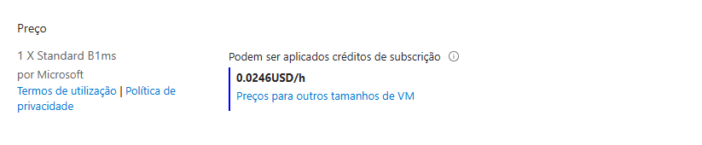

Adicionado a pasta do projeto ao desktop do servidor Windows

Executado os comandos:

- dotnet restore (atualiza e baixa as atualizações e dependências necessárias)

- dotnet build

- dotnet run

**End-Point:**

[**http://localhost:5162**](http://localhost:5162)

**Diagrama da Arquitetura:**

